涉执房地产处置司法评估报告

估价项目名称：宜丰县人民法院执行刘桂中与黄萍华、刘慧琴、黄建中的合同、无因管理、不当得利纠纷一案涉及新昌镇解放路2号涉执房地产处置司法评估
估价委托人：宜丰县人民法院
房地产估价机构：佳信拓投房地产资产评估有限公司
注册房地产估价师：吴 昊（注册号：3620040035）
吴美茜（注册号：3620200006）
估价报告出具日期：2021年09月15日
估价报告编号：赣佳信房估字[2021]第1799号

致估价委托人函
宜丰县人民法院：
受贵院委托，本公司对宜丰县人民法院执行刘桂中与黄萍华、刘慧琴、黄建中的合同、无因管理、不当得利纠纷一案涉及新昌镇解放路2号房地产进行评估，估价目的是为人民法院确定财产处置参考价提供参考依据。
我公司按照国家有关法律法规和《房地产估价规范》的要求，遵循估价原则，按照估价工作程序，依据贵院提供的相关资料，此次评估选用比较法，通过综合分析影响房地产价格因素，进行认真测算，确定估价对象在价值时点2021年09月07日满足全部假设和限制条件下的市场价值为¥567884元，人民币大写：伍拾陆万柒仟捌佰捌拾肆元整，具体详见《估价结果汇总表》：
估价结果汇总表
产权证号 | 房屋所有权人 | 房屋坐落 | 房屋用途 | 结构 | 竣工时间 | 评估楼层/总层数 | 建筑面积(㎡) | 评估单价(元/㎡) | 评估总价(元)
宜丰房权证字第0009043号 | 黄建中  谢芝秀 | 新昌镇解放路2号 | 住宅 | 混合 | 2000年 | 6/6 | 122.54 | 5275 | 646399
 |  |  | 杂物间 | 混合 | 2000年 | 1/6 | 7.75 | 2800 | 21700
合计 |  |  |  |  |  |  | 130.29 | / | 668099
应扣除的土地出让金 |  |  |  |  |  |  |  |  | 100215
扣除土地出让金后净值 |  |  |  |  |  |  |  |  | 567884
特别提示：
1.本次评估物业土地使用权类型为划拨，故先评估出让条件下物业价值，再考虑划拨土地使用权转让为出让土地使用权应缴纳的土地使用权出让金等款额。根据《宜丰县人民政府办公室关于印发宜丰县经济适用住房上市交易管理办法的通知》（宜府办发〔2019〕46号）第十条规定“属划拨用地性质的经济适用住房还应按该地段土地评估地价的50％补缴土地出让金及相关税费，但其补缴标准不得低于出让地块所在地级别基准地价的70%，纳入县财政土地收益专户管理。”
2.根据房地产估价规范及我公司估价师的经验，一般情况下楼面地价在房地产单价中约占30%左右，综合分析后本次评估确定楼面地价为房地产单价的30%，则按物业总价值的15%扣除土地出让金。
3.根据委托方提供的《全额集资建住房协议书》第七条规定“关于房基地问题：如本套住宅集资款未含征地拆迁费的，今后乙方转让该房产权时，乙方须按转让时的市场价格向甲方补交土地33.57㎡的征地拆迁费。但如转让给甲方或甲方职工可不补交此项征地拆迁费。”
4.本估价报告仅限于宜丰县人民法院执行刘桂中与黄萍华、刘慧琴、黄建中的合同、无因管理、不当得利纠纷一案使用，不作他用。
5.欲了解估价对象的权益状况、实物状况、区位状况等全面情况，请认真阅读估价报告书全文。本估价报告自出报告之日起一年内有效。
6.本次估价结果包含估价对象房屋室内不可拆除的装饰装修价值。
7.估价结果未扣除处置时应缴纳的评估费、拍卖费、诉讼费、律师费等财产处置费用。

佳信拓投房地产资产评估有限公司
法定代表人：
二〇二一年九月十五日

目 录

一、估价师声明 1

二、估价假设和限制条件 2

三、估价结果报告 5
（一）估价委托人 5
（二）房地产估价机构 5
（三）估价目的 5
（四）估价对象 5
（五）价值时点 6
（六）价值类型 7
（七）估价原则 7
（八）估价依据 8
（九）估价方法 10
（十）估价结果 10
（十一）注册房地产估价师 11
（十二）实地查勘期 11
（十三）估价作业期 11

四、附件 12

一、估价师声明
我们郑重声明：
- 我们在本估价报告中陈述的事实是真实的和准确的，没有虚假记载、误导性陈述和重大遗漏。
- 本估价报告中的分析、意见和结论是我们自己独立、客观、公正的专业分析、意见和结论，但受到本估价报告中已说明的假设和限制条件的限制。
- 我们与本估价报告中的估价对象没有现实或潜在的利益，也与估价委托人及估价利害关系人没有利害关系。
- 我们对估价报告中的估价对象、估价委托人及估价利害关系人没有偏见。
- 我们依照中华人民共和国国家标准《房地产估价规范》【GB/T 50291-2015】、《房地产估价基本术语标准》【GB/T50899-2013】进行分析，形成意见和结论，撰写本估价报告。
- 本公司注册房地产估价师对估价报告中的估价对象进行了实地查勘。
- 在本次估价报告撰写过程中，没有人对本估价报告提供过估价以外的重要专业帮助。
- 我们在估价作业过程中严格遵守职业道德。
注册房地产估价师
姓名 | 注册号 | 签名 | 日期
吴 昊 | 3620040035 |  | 2021年09月15日
吴美茜 | 3620200006 |  | 2021年09月15日

二、估价假设和限制条件
1.一般假设
（1）在价值时点的房地产市场为公开、平等、自愿的交易市场。
（2）估价对象产权明晰，手续齐全，可在公开市场上自由转让。
（3）任何有关估价对象的运作方式、程序均符合国家、地方的有关法律、法规。
（4）本次估价结果未考虑国家宏观经济政策发生重大变化以及遇有自然力和其他不可抗力对估价结论的影响。
（5）本报告以估价对象在价值时点时的状况为依据进行的，且以该状况在估价报告使用期限内无重大变化为前提。
（6）本次估价未考虑可能与估价对象产权人有关的债权及债务情况对估价结果的影响。
（7）本报告估价结果没有考虑快速变现、税费转嫁等特殊的交易方式，以及可能发生的权利转移相关费用对估价对象房地产价值的影响，如上述条件发生变化，估价结果需做相应调整。
（8）人民法院未明确评估对象是否存在租赁权、用益物权及占有使用情况，经估价师现场查勘，估价对象现为空置状态，根据本次评估目的，本次评估不考虑租赁权、用益物权及占有使用情况。
（9）人民法院未明确评估对象是否存在欠缴税金及相关费用的，本次评估不考虑欠缴税金及相关费用。
（10）人民法院未书面明确评估对象交易税费负担方式，本次评估按照法律法规规定，假定转让人和买受人各自负担交易税费。
（11）本次估价价值时点为2021年09月07日，实地查勘日期为2021年09月07日，价值时点与实地查勘日期一致。
（12）本次估价对象的房屋权属情况以《宜丰县房产登记情况查询统计表》、《江西省宜丰县房产所有权登记审核表》、《宜丰县公有住房出售现场勘查记录表》为依据。如上述情况发生变化，估价结果需做相应调整。
（13）估价人员曾对估价对象进行了实地查勘，但估价人员进行的实地查勘仅限于估价对象的外观和使用状况，未进行专业面积测量和质量鉴定，不承担对估价对象建筑结构质量进行调查的责任，也不承担对其他被遮盖未暴露及难于接触到的部分进行勘查的责任，故无理由怀疑建筑物存在安全隐患，假定估价对象建筑结构是安全的，无结构性损坏。
2.未定事项假设
无未定事项假设。
3.背离事实假设
涉执房地产处置司法评估不应考虑评估对象被查封以及原有的担保物权和其他优先受偿权情况，本次评估假设估价对象为没有查封、未设立担保物权及其他优先受偿权的财产进行评估。
4.不相一致假设
无不相一致假设。
- 依据不足假设
由于被申请执行人不配合的原因，本次评估未能入室查勘，本次评估设定估价对象室内为毛坯。
6.估价报告使用限制
（1）本估价报告仅为委托方在本次估价目的下使用，不作其他估价目的之用。若改变估价目的及使用条件需向本估价机构咨询后重新出具报告。
（2）未经估价机构和估价委托人书面同意，本报告的全部或部分及任何参考资料均不允许在任何公开发表的文件、通告或声明中引用，亦不得以其他任何方式公开发表。凡因报告使用人不当使用估价报告而引起的后果，估价机构及估价人员不承担相应的责任。
（3）本次估价结果受价值时点的限制，且本估价报告使用期限自估价报告出具之日起为壹年。若报告使用期限内，房地产市场、建筑市场或估价对象自身状况发生重大变化，估价结果也需做相应调整或委托估价机构重新估价。
（4）应当按照法律规定和评估报告载明的用途、使用人、使用期限等使用范围使用评估报告。否则，房地产估价机构和注册房地产估价师依法不承担责任。
（5）本估价报告仅是在报告中说明的假设条件下对估价对象市场价值进行的合理估算，报告中对估价对象权属情况的披露不能作为对其权属确认的依据，估价对象权属界定以有关权利管理部门认定为准。
（6）评估结果仅为人民法院确定财产处置参考价服务，不是评估对象处置可实现的成交价格，也不应当被视为对评估对象处置成交价格的保证；
（7）财产拍卖或者变卖之日与价值时点不一致，可能导致评估结果对应的评估对象状况、房地产市场状况、欠缴税费状况等与财产拍卖或者变卖时的相应状况不一致，发生明显变化的，评估结果应当进行相应调整后才可使用。
（8）在评估报告使用期限或者评估结果有效期内，评估报告或者评估结果未使用之前，如果评估对象状况或者房地产市场状况发生明显变化的，评估结果应当进行相应调整后才可使用。
（9）当事人、利害关系人收到评估报告后五日内可对评估报告的参照标准、计算方法或者评估结果等向人民法院提出书面异议；当事人、利害关系人对评估机构作出的说明仍有异议的，可以提请人民法院委托评估行业组织进行专业技术评审。
（10）本估价报告经估价机构盖章并由注册房地产估价师签章后方可使用。由我公司负责解释。
7.其他说明事项
（1）本估价报告中的数据全部采用电算化连续计算得出，由于在报告中计算的数据均按四舍五入进行取整，因此，可能出现个别等式左右不完全相等的情况，但此种情况不影响计算结果及估价结论的准确性。

三、估价结果报告

（一）估价委托人
宜丰县人民法院

（二）房地产估价机构
受托单位：佳信拓投房地产资产评估有限公司
单位地址：江西省南昌市红谷滩区九龙大道1177号绿地国际博览城JLH703-B02地块1、2、3#办公商业楼623、624室
资质等级：壹级
法人代表：吴昊
资质证书编号：赣建房评字169号

（三）估价目的
为人民法院确定财产处置参考价提供参考依据。

（四）估价对象
1.估价对象范围
估价对象为宜春市宜丰县新昌镇解放路2号，建筑总面积为130.29平方米房地产，包括房屋的所有权及其不可拆卸的装饰装修和所分摊的土地在剩余使用年限的使用权，未包含其附属构筑物、绿化树木、及相关债权债务等。
2.估价对象权益状况
根据委托人提供的《宜丰县房产登记情况查询统计表》、《江西省宜丰县房产所有权登记审核表》、《宜丰县公有住房出售现场勘查记录表》复印件，估价对象权益状况及分析如下：
房屋权属状况明细表
产权证号 | 房屋所有权人 | 房屋坐落 | 房屋用途 | 结构 | 竣工时间 | 评估楼层/总层数 | 建筑面积(㎡)
宜丰房权证字第0009043号 | 黄建中  谢芝秀 | 新昌镇解放路2号 | 住宅 | 混合 | 2000年 | 6/6 | 122.54
 |  |  | 杂物间 | 混合 | 2000年 | 1/6 | 7.75
根据评估目的，本次评估未考虑估价对象抵押、租赁、查封对评估价格的影响。
3.估价对象实物情况
根据委托方提供的相关查档资料和估价人员实地查勘，估价对象位于新昌镇解放路2号，建成于2000年，建筑总面积为130.29平方米。
估价对象位于六层建筑的第六层（住宅）、第一层（杂物间），混合结构，外墙为涂料，入户门为防盗门。由于被申请执行人不配合的原因，本次评估未能入室查勘，本次评估设定估价对象室内为毛坯。
4.区位状况描述与分析
（1）坐落：宜春市宜丰县新昌镇解放路2号，六层建筑的第六层（住宅）、第一层（杂物间）。
（2）交通：附近公交不便利。
（3）环境：估价对象周边景观环境较好，人文环境较好，周边以商业住宅小区为主，环境污染及噪音影响较小。
（4）配套设施：区域内水、电等基础设施较齐全，配套设施较完善。附近学校有新昌二小、江西省宜丰中学等，附近医院有宜丰县人民医院、宜丰县中医院。另超市、银行等众多公共配套设施及住宅坐落在区域范围内。

（五）价值时点
涉执房地产处置司法评估的价值时点一般设定为估价对象实地查勘完成之日，即2021年09月07日。

（六）价值类型
估价中采用市场价值标准，即所评估出的客观合理价格应是在公开市场上最可能形成或成立的价格。
公开市场：指交易双方进行交易的目的在于最大限度地追求经济利益，并掌握必要的市场信息，有比较充裕的时间进行交易，对交易对象具有必要的专业知识，交易条件并不具有排他性。
公开市场价值：指在公开市场上最可能形成的价格。

（七）估价原则
本次估价遵循的房地产估价原则有：独立、客观、公正原则、合法原则、价值时点原则、替代原则、最高最佳利用原则。
1.独立、客观、公正原则
独立、客观、公正原则是房地产估价的最高行为原则，要求估价机构有完全独立性，估价机构和估价人员与估价对象及相关当事人没有利害关系，不受外部干扰因素影响，从实际出发，完全凭借自己的专业知识、经验公平合理地进行估价。
2.合法原则
房地产估价应以估价对象的合法权益为前提进行，合法权益包括合法产权、合法使用、合法处分等方面。在合法产权方面，要求土地估价应以房地产权属证书、权属档案的记载或者其他合法证件为依据；在合法使用方面，要求房地产估价应以使用管制(如城市规划、土地用途管制等)为依据；在合法处分方面，要求房地产估价应以法律、法规或合同(如土地使用权出让合同)等允许的处分方式为依据。
3.价值时点原则
影响房地产价格的因素是不断变化的，房地产市场是不断变化的，房地产价格自然也是不断变化的；因此在不同的时间上，同一宗房地产往往会有不同的价格。价值时点原则要求房地产估价结果应是估价对象根据估价目的确定的某一特定时间的价值或价格。
4.替代原则
替代原则要求房地产估价结果不得明显偏离类似房地产在同等条件下的价值或价格。同一供求范围内，在用途、规模、档次、建筑结构等方面类似的房地产之间具有相互影响作用，其价格会相互牵制而趋于一致。
5.最高最佳利用原则
在合法使用前提下，房地产只有在最高最佳利用状态下才能发挥最大效用。最高最佳利用应是法律上允许、技术上可能、财务上可行并使价值最大的合理、可能的利用，包括最佳的用途、规模、档次等。

（八）估价依据
  - 本次估价所依据的有关法律、法规和政策文件：
（1）《中华人民共和国民事诉讼法》；
（2）《中华人民共和国民法典》（中华人民共和国主席令第45号，中华人民共和国第十三届全国人民代表大会第三次会议于2020年5月28日通过，自2021年1月1日起施行）；
（3）《中华人民共和国土地管理法》（中华人民共和国主席令第28号，自1999年1月1日起施行，2019年8月26日第三次修正）；
（4）《中华人民共和国城市房地产管理法》（中华人民共和国主席令第72号，自1995年1月1日起施行，2019年8月26日第三次修正）；
（5）《中华人民共和国土地管理法实施条例》（中华人民共和国国务院令第743号，2021年7月2日第三次修订，自2021年9月1日起施行）；
（6）《中华人民共和国城镇国有土地使用权出让和转让暂行条例》（国务院[90]55号令、1990年5月19日起施行）；
（7）《城市房地产转让管理规定》；
（8）《最高人民法院关于人民法院民事执行中拍卖、变卖财产的规定》(法释[2004]16号) [2005年1月1日起实施]；
（9）《司法鉴定程序通则》（2007年8月7日司法部第107号令）[2007年10月1日起施行]；
（10）《中华人民共和国资产评估法》（中华人民共和国主席令第46号）；
（11）《江西省契税具体适用税率等有关事项的方案》（2021年7月28日，江西省十三届人大常委会第三十一次会议表决通过，自2021年9月1日起施行）
2.技术标准、规程、规范
（1）《房地产估价规范》（GB/T 50291-2015）；
（2）《城镇土地估价规程》(GB／T18508-2014)；
（3）《房地产估价基本术语标准》（GB/T50899-2013、中华人民共和国住房和城乡建设部、国家质量监督检验检疫总局联合发布、2013年6月26日发布、2014年2月1日实施）；
（4）《房地产估价报告评审标准（试行）》；
（5）关于印发《涉执房地产处置司法评估指导意见（试行）》的通知（中房学〔2021〕37号）。
3.估价委托人提供的有关资料
（1）《宜丰县人民法院委托书》【（2021）赣0924执恢195号】、《宜丰县人民法院暂缓委托评估通知书》【（2021）赣0924执恢195号】、《宜丰县人民法院恢复委托评估通知书》【（2021）赣0924执恢195号】；
（2）《宜丰县房产登记情况查询统计表》、《江西省宜丰县房产所有权登记审核表》、《宜丰县公有住房出售现场勘查记录表》、《全额集资建住房协议书》；
（3）委托方提供的其它相关资料。
4.房地产估价机构掌握的有关资料以及注册房地产估价师实地查勘所获取的资料
（1）宜春市商业、住宅房地产市场信息及估价对象所在区域的房地产市场状况、同类房地产市场交易等数据资料；
（2）宜春市城市概况、规划、经济发展及自然、人文环境资料。

（九）估价方法
根据《房地产估价规范》，主要的估价方法有比较法、收益法、成本法、假设开发法等。比较法适用于同类房地产交易案例较多的房地产估价；收益法适用于有收益或潜在收益性的房地产估价；可作为独立的开发建设项目进行重新开发建设的，应选用成本法；假设开发法适用于具有开发或再开发潜力的房地产估价。
本次估价对象估价采用了比较法。
估价人员分析了评估项目的的特点和实际状况，并研究了委托方提供及所掌握的资料，在实地勘察和调研的基础上认为，估价对象实际用途为住宅，估价对象类似物业的成交案例比较多，适宜采取比较法进行估价；
比较法是指选取一定数量的可比实例，将它们与估价对象进行比较，根据其间的差异对可比实例成交价格进行处理后得到估价对象价值或价格的方法。其基本公式为：
比较价值＝实例价格×交易情况修正×市场状况修正×区位状况修正×实物状况修正×权益状况修正

（十）估价结果
估价人员遵循各项估价原则，根据估价目的和国家有关房地产估价的规范、规定，按照估价程序，经过实地查勘与市场调查，并进行了测算，确定估价对象在满足全部假设和限制条件下于价值时点2021年09月07日的估价结果为¥567884元，人民币大写：伍拾陆万柒仟捌佰捌拾肆元整。（详见致估价委托人函）

（十一）注册房地产估价师
参加本次估价的注册房地产估价师为：
姓名 | 注册号 | 签名 | 日期
吴 昊 | 3620040035 |  | 2021年09月15日
吴美茜 | 3620200006 |  | 2021年09月15日

（十二）实地查勘期
2021年09月07日

（十三）估价作业期
2021年09月07日至2021年09月15日

四、附件

1.估价对象现状照片；
2.估价对象位置示意图；
3.《宜丰县人民法院委托书》【（2021）赣0924执恢195号】、《宜丰县人民法院暂缓委托评估通知书》【（2021）赣0924执恢195号】、《宜丰县人民法院恢复委托评估通知书》【（2021）赣0924执恢195号】；
4.《宜丰县房产登记情况查询统计表》、《江西省宜丰县房产所有权登记审核表》、《宜丰县公有住房出售现场勘查记录表》、《全额集资建住房协议书》；
5.房地产估价机构营业执照；
6.房地产估价机构备案证书；
7.注册房地产估价师注册证书。
（以上均为复印件）

估价对象现状照片
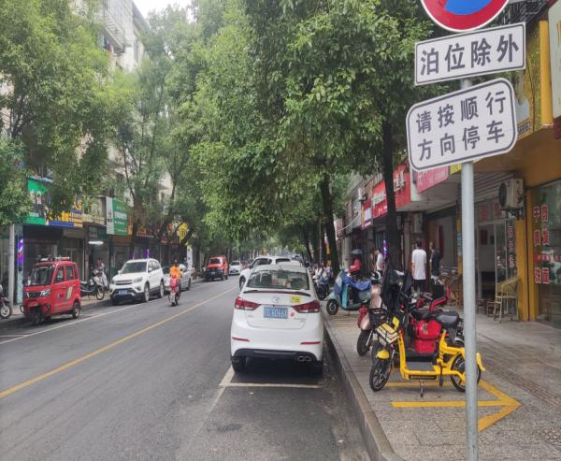 | 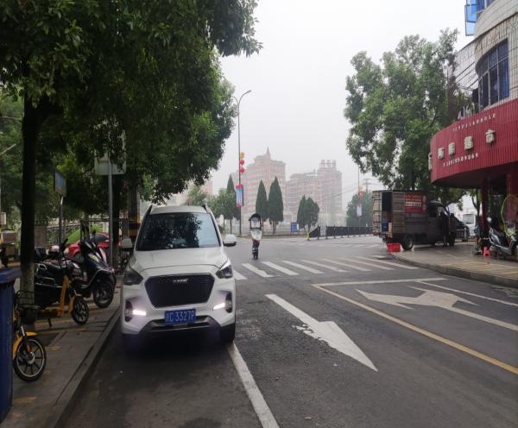
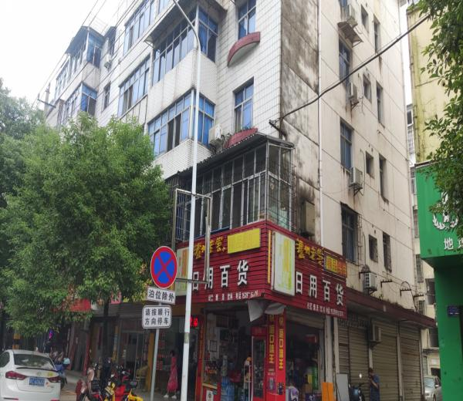 | 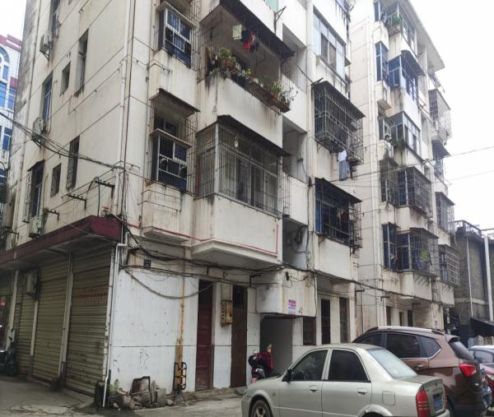
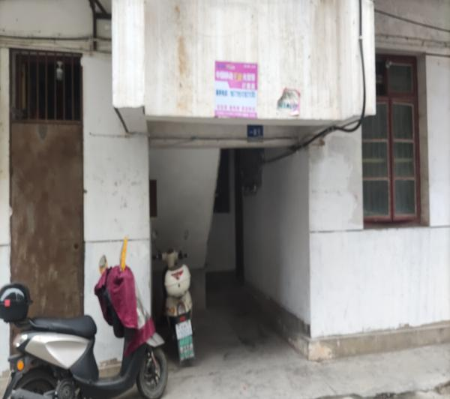 | 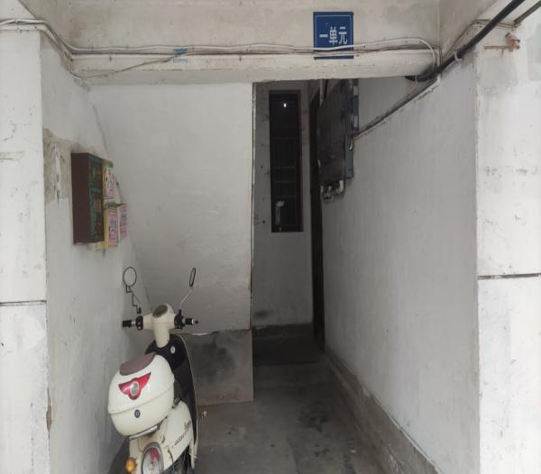
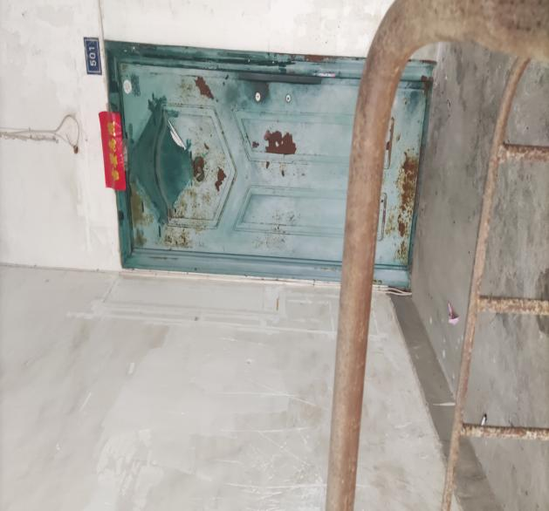 | 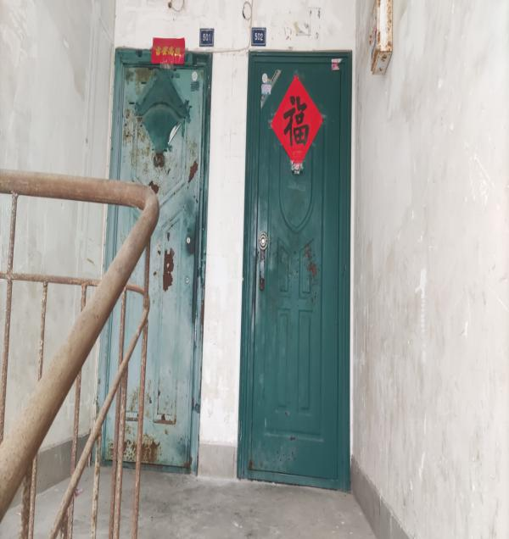

估价对象位置示意图
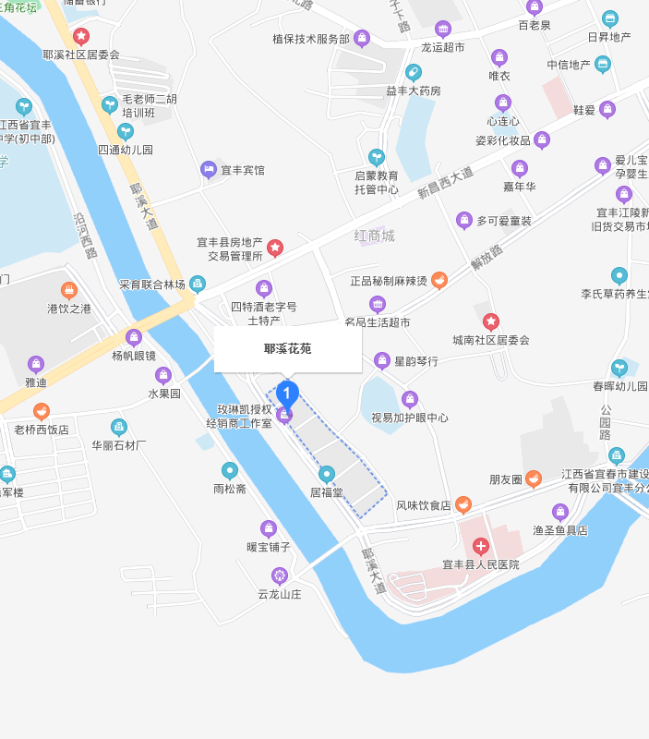
估价对象

